Attention: lorsqu'il y a plus d'une solution, le nombre exact de solutions doit être précisé, et 2 de ces solutions données.
Début catégories C1 C2 LY GP HC
1 - LES QUATRE FILLES DU DOCTEUR MATH (coefficient 1)
Le plan ci-dessous est celui de l'étage réservé à l'aménagement des chambres des quatre filles du Docteur Math.
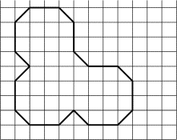
Pour ne créer aucune jalousie entre ses filles, le brave homme veut réaliser quatre chambres dont les formes au sol soient parfaitement superposables.
Pouvez-vous l'aider?
On dessinera sur le plan le contour des quatre chambres (les ouvertures sont négligées ainsi que l'épaisseur des cloisons).

2 - LA SALLE DES COFFRES (coefficient 2)
Dans la banque Gardetout, chaque coffre possède un code qui est un numéro constitué de cinq chiffres non nuls dont la somme est toujours égale à 10. En plus de son numéro de code, chaque détenteur d'un coffre doit, pour y accéder, taper un nombre de contrôle, qui est le produit des chiffres de son numéro de code.
Le directeur de la banque, lui, pour accéder à la salle des coffres, doit taper un nombre qui n'est autre que la somme de tous les nombres de contrôle de tous les coffres de sa banque.
Sachant que, dans la banque Gardetout, tous les numéros de code possibles sont affectés, quel nombre doit taper le directeur pour accéder à la salle des coffres?

3 - DOUBLEMENT VRAI (coefficient 3)
Dans le cryptarithme suivant, chaque chiffre a été remplacé par une lettre. Comme dans tout cryptarithme, deux chiffres distincts sont remplacés par deux lettres distinctes, et deux lettres distinctes remplacent toujours deux chiffres distincts.
De plus, aucun nombre ne commence par zéro.
Trouvez la plus petite valeur possible et la plus grande valeur possible de HUIT.

D E U X
+ S I X
------------
= H U I T
4 - L'HÔTELIER ASTUCIEUX (coefficient 4)
Un bijoutier descend dans un hôtel d'un pays étranger pour un assez long séjour d'affaires. Discutant avec le patron le prix de sa chambre, il lui demande s'il peut payer en nature avec une superbe chaîne aux maillons d'argent. Cette chaîne n'est pas fermée, et tous ses maillons sont identiques.
L'hôtelier lui répond: «J'accepte un chaînon d'argent pour le prix d'une nuit, mais je veux être payé chaque jour!»
Le bijoutier s'exclame: «Mais il va falloir que j'ouvre un chaînon pour chaque nuit passée dans votre hôtel!»
L'hôtelier lui répond: «Pas du tout, cher Monsieur, il vous suffira d'ouvrir quatre chaînons, astucieusement choisis. Vous disposerez alors, en plus des quatre chaînons isolés, de cinq morceaux de chaîne qui vous permettront de me payer. Avec les éléments que vous m'aurez donnés, je pourrai éventuellement vous rendre la monnaie.»
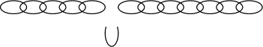
Quel est le nombre de maillons de la chaîne permettant le plus long séjour possible?
Fin catégorie C1
5 - LÉON, NOËL ET LES CARRÉS (coefficient 5)
Léon et Noël sont deux amis inséparables qui ne cessent de jouer avec les nombres. Voici un de leurs dialogues:
Léon: «Tiens, regarde le numéro d'immatriculation de cette voiture. C'est un nombre de quatre chiffres qui est un carré et qui admet neuf diviseurs positifs.
Noël: _ C'est normal, tout nombre admettant neuf diviseurs positifs est un carré!
Léon: _ C'est vrai, mais celui-là a une autre particularité: si on le lit de droite à gauche, on trouve encore un carré!
Noël: _ As-tu remarqué que ce nombre lu en sens inverse peut être obtenu en multipliant le premier par le numéro du département?
Léon: _ Oui, c'est remarquable, d'autant que ce dernier est lui-même un carré!»
Quel est donc le premier nombre vu par Léon?

6 - LE TRÉSOR DE RACKAM-LE-ROUGE (coefficient 6)
Barberousse et Rackam-le-Rouge découvrent en même temps un fabuleux trésor constitué de douze boules pleines, faites de l'or le plus fin. Ces douze boules ont des diamètres respectivement égaux à 1 cm, 2 cm, 3 cm, 4 cm, 5 cm, 6 cm, 7 cm, 8 cm, 9 cm, 10 cm, 11 cm, et 12 cm.
Lassés de se combattre, les deux pirates décident de partager le trésor, mais à la condition expresse que chacun obtienne, au gramme près, la moitié de la masse totale de l'or du trésor.
Rackam-le-Rouge, le plus âgé, s'octroie la plus grosse boule, et exige que le partage laisse chacune des onze autres boules intacte.
Pouvez-vous les aider à faire le partage, en donnant les diamètres des boules de Rackam-le-Rouge, classés par ordre décroissant?
note: la masse volumique de l'or est d'environ 19,26 g/cm³.
Fin catégorie C2
7 - ENTRELACS (coefficient 7)
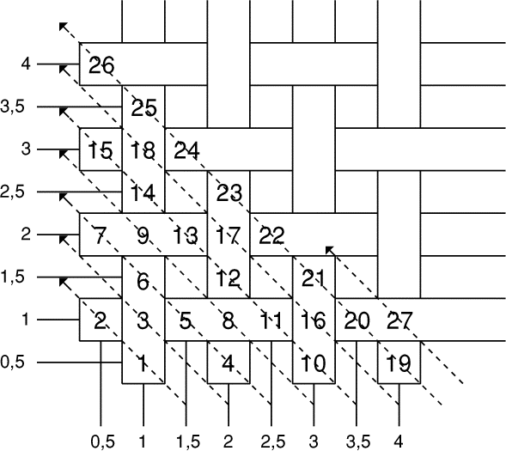
On fait un tissage avec des bandes de papier de 1 cm de large, deux bandes parallèles voisines étant toujours séparées par un intervalle de 1 cm. On écrit la suite des entiers non nuls sur ce tissage comme il est indiqué sur la figure.
Les bandes, horizontales ou verticales, seront numérotées 1, 2, 3, 4, ..., et les intervalles entre les bandes 0,5; 1,5; 2,5; 3,5; ... (voir le dessin).
Donnez la position du nombre 1991 (on donnera le numéro de la bande ou de l'intervalle horizontal, et le numéro de la bande ou de l'intervalle vertical: par exemple, 13 se trouve sur la bande horizontale n°2, et dans l'intervalle vertical n°1,5).
8 - LE PRÉ D'IXION (coefficient 8)
François Ixion possède un pré carré dont les côtés sont orientés selon les directions nord-sud et est-ouest. Un jour, sa femme Eve se trouve très exactement à 300 m du sommet nord-ouest, à 400 m du sommet nord-est, et à 500 m du sommet sud-ouest.
Quelle est la longueur d'un côté du pré de Fr. Ixion? (on arrondira au mètre le plus proche).
9 - ROULETABILLE A LA BOSSE DES MATHS (coefficient 9)
Le jeune Rouletabille, dont les dons mathématiques furent, comme chacun le sait, très précoces, possédait 1991 billes. Un jour, il répartit ses 1991 billes en un certain nombre de tas, chaque tas pouvant compter un nombre de billes compris entre 1 et 1991, et déclara: «Si je calculais le produit des effectifs de tous mes tas de billes, j'obtiendrais le plus grand produit que l'on puisse obtenir ainsi à partir de 1991 billes!»
Quels sont les trois derniers chiffres de ce produit?
Fin catégories LY et GP
10 - LES PAS DE LOUIS (coefficient 10)
Dans Les Hommes de Bonne Volonté, Jules Romains décrit Louis Bastide allant à l'école le 8 octobre 1908:
Louis marche sur la bordure du trottoir, comptant les fois où une de ses semelles chevauche un joint entre les blocs de granit. Si le nombre est pair, la journée sera favorable!
Il y a 150 blocs d'un mètre de long entre chez lui et l'école. Son pas est de 61 cm, ses semelles mesurent 21 cm, et les joints sont supposés être d'épaisseur négligeable.
Combien de fois Louis a-t-il marché sur un joint?
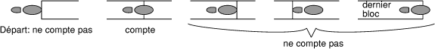

11 - BASKET-BUS (coefficient 11)
Dans la petite principauté du Basketenstein, les pièces de monnaie s'identifient facilement, si l'on n'est pas daltonien: 13 ronds verts valent 17 écus, 13 ronds jaunes valent 18 écus, 13 ronds bleus valent 19 écus.
Martin, qui n'est pas un âne, part faire une course avec 13 ronds de chaque sorte. Il paie tout d'abord un ticket de turbosouterrain à 16 écus, puis achète un objet à 15 écus. Pour chacune de ces deux dépenses, Martin a donné un nombre entier de ronds, et il ne lui a pas été rendu de monnaie.
Il pense donc pouvoir se payer le retour en aéro-taxi pour se changer les idées, et revenir ainsi chez lui sans un rond!
Hélas, à la sortie du magasin, un trousse-gousset le ``soulage'' de 2 ronds jaunes et de 5 ronds bleus. Martin ne peut même plus revenir en turbosouterrain, et se voit contraint de prendre un basket-bus. Le ticket de basket-bus coûte un nombre entier d'écus. Martin donne alors tous les ronds jaunes et bleus qu'il possède, et on lui rend cette fois-ci la monnaie en ronds verts.
Quel est le prix, en écus, d'un ticket de basket-bus?
12 - L'ARROSEUR SAIT CALCULER (coefficient 12)
Une rampe d'arrosage révolutionnaire (et pour cause, elle tourne!) est située au centre d'un jardin rectangulaire dont les côtés sont des nombres entiers de mètres (strictement supérieurs à 2). La particularité de cette rampe est qu'à chaque instant, elle arrose une surface de forme carrée dont elle est l'un des sommets. Le côté du carré arrosé est plus grand que la demi-diagonale du jardin.
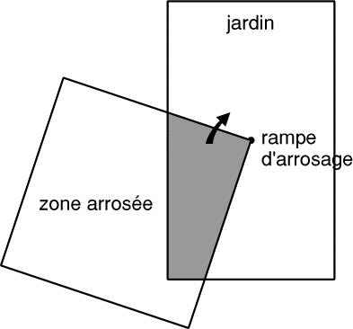
L'arroseur a calculé que la portion maximale de son jardin arrosée à un instant donné (en grisé sur le dessin) a une aire de 1991 m².
Quelle est l'aire du jardin, exprimée en m²?
Fin catégorie HC

